7 сольфеджио от 16.10.
1) Продолжаем работать с малым вводным септаккордом (VII7). Постройте его с обращениями и разрешениями (письменно в тетради) в тональностях H-dur и Des-dur. Сыграйте и спойте, что у вас получилось.
2) В тех же тональностях H-dur и Des-dur постройте характерные интервалы с обращениями и разрешениями. Сыграйте и спойте, что у вас получилось.
3) №503 – петь с дирижированием.
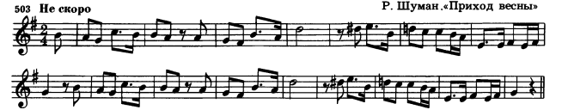

4) На следующем уроке будет самостоятельная работа по характерным интервалам в мажоре и по малому вводному септаккорду с обращениями и разрешениями. Повторите буквенное обозначение тональностей и ключевые знаки в тональностях до 6 знаков при ключе.

